INFORMACJA O OGŁOSZENIU O NABORZE WNIOSKÓW DO PROGRAMU „OPIEKA WYTCHNIENIOWA”
- EDYCJA 2023
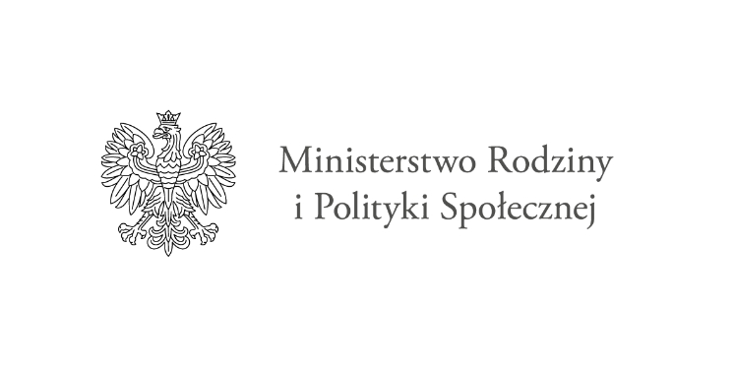
W związku z ogłoszoną kolejną edycją naboru wniosków do Programu „Opieka wytchnieniowa”- edycja 2023, Kierownik Ośrodka Pomocy Społecznej w Łodygowicach prosi o kontakt opiekunów dzieci i osób dorosłych z niepełnosprawnościami, którzy chcieliby w 2023 roku skorzystać z tej formy wsparcia.
Program „Opieka wytchnieniowa”- edycja 2023 jest finansowany przez Ministerstwo Rodziny i Polityki Społecznej ze środków Funduszu Solidarnościowego.
Program jest kierowany do członków rodzin lub opiekunów, mieszkających na terenie gminy Żywiec, którzy wymagają wsparcia w postaci doraźnej, czasowej przerwy w sprawowaniu bezpośredniej opieki nad dziećmi z orzeczeniem o niepełnosprawności, a także nad osobami posiadającymi orzeczenie o znacznym stopniu niepełnosprawności albo orzeczenie traktowane na równi z orzeczeniem o znacznym stopniu niepełnosprawności.
Usługi opieki wytchnieniowej przysługują w przypadku zamieszkiwania członka rodziny lub opiekuna we wspólnym gospodarstwie domowym z osobą niepełnosprawną i sprawowania całodobowej opieki nad tą osobą niepełnosprawną.
Gmina Łodygowice planuje realizację Programu w ramach pobytu dziennego w miejscu zamieszkania osoby niepełnosprawnej.
Uczestnik Programu, któremu przyznano pomoc w postaci usług opieki wytchnieniowej nie ponosi odpłatności za realizację usług w ramach Programu.
Więcej informacji o Programie znajduje się na stronie internetowej: Ogłoszenie o naborze wniosków w ramach programu resortowego Ministra Rodziny i Polityki Społecznej "Opieka wytchnieniowa" - edycja 2023 - Ministerstwo Rodziny i Polityki Społecznej - Portal Gov.pl (www.gov.pl)
Osoby zainteresowane proszone są o kontakt pod numerem telefonu: 33 8631 854, e-mail: kierownik@gopslodygowice.pl lub osobiście w Gminnym Ośrodku Pomocy Społecznej w Łodygowicach w godzinach urzędowania.

